**МИНИСТЕРСТВО ОБРАЗОВАНИЯ И НАУКИ РОССИЙСКОЙ ФЕДЕРАЦИИ**

**ПЕНЗЕНСКИЙ ГОСУДРАСТВЕННЫЙ УНИВЕРСИТЕТ**

**ПОЛИТЕХНИЧЕСКИЙ ИНСТИТУТ**

Факультет: «**Вычислительная техника**»

Кафедра: «**Математическое обеспечение и применение ЭВМ**»

Направление подготовки: **09.03.04 «Программная инженерия»**

**Решение рекуррентных соотношений  
_________________________________________________________________**

#### По дисциплине «Дискретная математика»

#### ОТЧЕТ

**По лабораторной работе №18**

**_____________________________________________________________________________**

|  |  |
| --- | --- |
| Выполнили: | Угроватов Д. Лялин Н. |
| Группа: | 16ВП1 |
| Проверил: | доц. Горюнов Ю.Ю. |

Пенза 2018

**Решение рекуррентных соотношений**

**Задание:**

1. Решить рекуррентное соотношение Вашего варианта, используя производящие функции:
$$a_{1}=1$$

$$a_{2}=\cos{α}$$

$$a_{n}=2\cos{α}a_{n-1}+a_{n-2}$$

2. Создать программу на языке Python для проверки найденного решения.

* Объявить рекурсивную функцию для вычисления $A(n)$, используя заданное рекуррентное соотношение
* Вывести на экран для $n=30,31,..40$ пары чисел $\left(a_{n},A\left(n\right)\right).$

**Ход работы:**

Запишем значения для рекуррентных соотношений: $a_{0}=1, a_{1}=\cos{α}, a_{n}=2\cos{α}a_{n-1}+a_{n-2}$. Домножим каждое значение на $x^{i}$ и просуммируем:

$$a_{0}+x*a_{1}+\sum_{n≥2}{x^{n}*a_{n}}=1+x*\cos{α}+2*\sum_{n≥2}{x^{n}*a_{n-1}}+\sum_{n≥2}{x^{n}*a_{n-2}}$$

Обозначим как производящую функцию как G(x)

$$G\left(x\right)=1+x*\cos{α}+2*\sum_{n≥2}{x^{n}*a_{n-1}}+\sum_{n≥2}{x^{n}*a_{n-2}}=$$

$$= 1+x*\cos{α}+2x*\sum_{n≥2}{x^{n-1}*a_{n}}+x^{2}\sum_{n≥2}{x^{n-2}*a_{n}}=$$

$$=1+x*\cos{α}+2x*\sum_{n≥1}{x^{n}*a_{n}}+x^{2}\sum_{n≥0}{x^{n}*a_{n}}=$$

$$=1+x*\cos{α}+2x*\left(G\left(x\right)-a_{0}\right)+x^{2}G\left(x\right)=$$

$$=1+x*\cos{α}+2x*G\left(x\right)-2x+x^{2}G\left(x\right)$$

$$G\left(x\right)=\frac{1+x*(cos{α}-2)}{1-2x-x^{2}}=\frac{1+x*(cos{α}-2)}{\left(x-1+\sqrt{2}\right)*\left(x+1-\sqrt{2}\right)}$$

Используя метод неопределённых коэффициентов, разложим дробь на сумму дробей:

$$G\left(x\right)=\frac{\frac{\cos{α}}{2}-1-\frac{3+\cos{α}}{2*\sqrt{2}}}{x+(-1+\sqrt{2})}+\frac{\cos{α}-2+\frac{\cos{α}+3}{2*\sqrt{2}}-\frac{\cos{α}}{2}}{x+1-\sqrt{2}}$$

Разделим в первой дроби числитель и знаменатель на $(-1+\sqrt{2})$, во второй $(1-\sqrt{2})$ и воспользуемся формулой преобразования: $\frac{1}{1+z}=\sum_{n≥0}{{(-z)}^{n}}$

$$G\left(x\right)=\left(\frac{\cos{α}}{2}-\frac{3+\cos{α}}{2*\sqrt{2}}-1\right)*\frac{1}{\sqrt{2}-1}*\sum_{n≥0}{{\left(\frac{-x}{\sqrt{2}-1}\right)}^{n}}+$$

$$+\left(\cos{α}-2+\frac{\cos{α}+3}{2*\sqrt{2}}-\frac{\cos{α}}{2}\right)*\frac{1}{1-\sqrt{2}}*\sum_{n≥0}{{\left(\frac{-x}{1-\sqrt{2}}\right)}^{n}}$$

$$a_{n}=\left(\frac{\cos{α}}{2}-\frac{3+\cos{α}}{2*\sqrt{2}}-1\right)*\frac{{\left(-1\right)}^{n}}{{\left(\sqrt{2}-1\right)}^{n+1}}+$$

$$+\left(\cos{α}-2+\frac{\cos{α}+3}{2*\sqrt{2}}-\frac{\cos{α}}{2}\right)*\frac{{(-1)}^{n}}{{(1-\sqrt{2})}^{n+1}}$$

**Код файла labа18.py:**

import math;

def a(n,alp):

x1=math.cos(alp)/2-(math.cos(alp)+3)/(2*math.sqrt(2))-1

y1=math.cos(alp)-2+(math.cos(alp)+3)/(2*math.sqrt(2))-math.cos(alp)/2

return x1*((-1)**n)/((math.sqrt(2)-1)**(n+1))+y1*((-1)**n)/(1-math.sqrt(2))**(n+1)

def A(n,alp):

if n==1:

return 1

elif n==2:

return math.cos(alp)

else: return 2*math.cos(alp)*A(n-1,alp)+A(n-2,alp)

for n in range(30,40):

print('n=',n)

print(' ',a(n, 3.14),"==",A(n, 3.14))

**Скриншот результата выполнения программы**

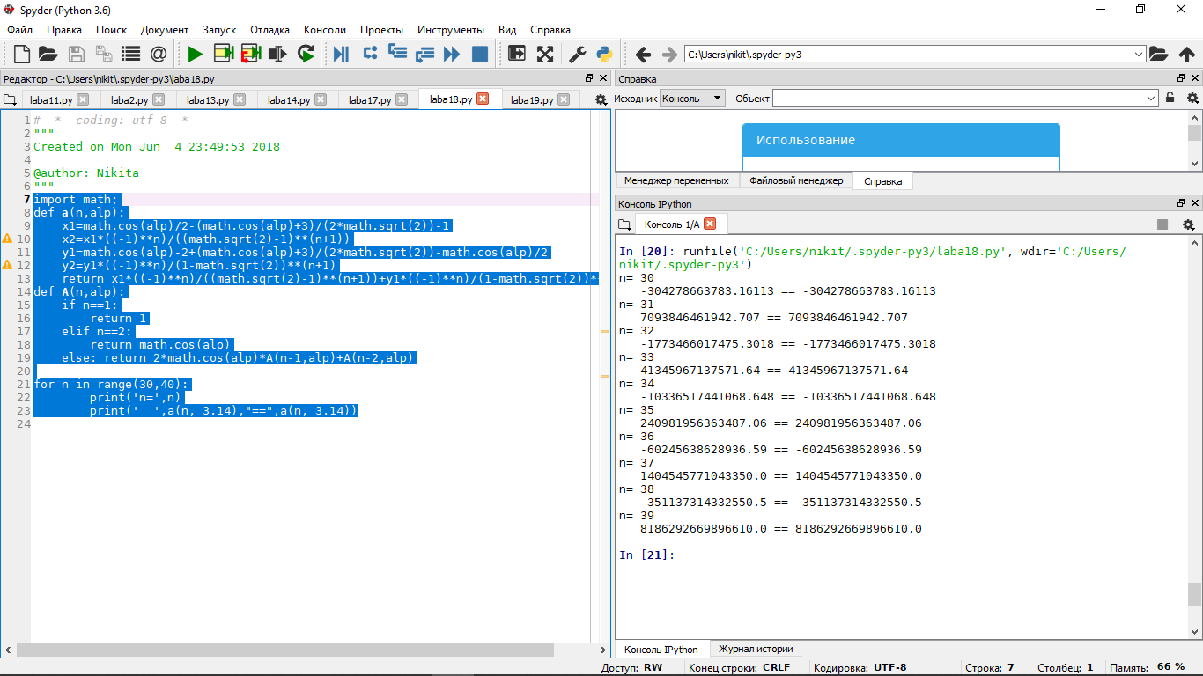

Рисунок 1 - Результат работы программы

**Вывод**

В результате выполнения лабораторной работы, решили рекуррентное соотношение заданного варианта. Создали программу на языке Python для проверки найденного решения.